ГБПОУ НСО «Искитимский центр профессионального обучения»

Сценарий рекламы-презентации профессий
творческой группы АРТ-профи «Импульс»

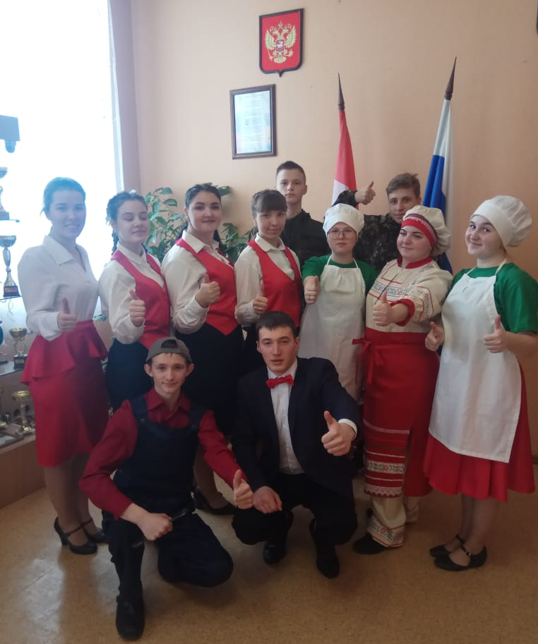

Автор:
Короткая Татьяна Григорьевна,
педагог дополнительного образования

п. Агролес,
2022 г.
Выход всех профессий под народную музыку «В роще калина».
Студент пашеньку пахал трактарейка заводил
И сельхоз машины все на отлично изучил
Вышли все во поле хорошо на воле
Землю матушку пахать, урожай потом собрать

(проигрыш)
Рамки с мёдом я беру в медогонку их кладу
Чтобы пчеловодом стать нужно очень много знать
О профессиях своих всё мы знаем!
С интересом все мы их изучаем.
Припев:
Повар, учётчик пчеловод-работник
Как соловушки поют и поют
Повар, учётчик тракторист-работник
Как соловушки поют и поют
(проигрыш)

Выход ведущих.
- Здравствуй племя молодое, незнакомое!
- Здравствуйте дорогие друзья! Мы рады приветствовать вас будущие
- Повара, пчеловоды, водители, учетчики!
- А кто первый заявит о себе?
- Я думаю, что это не тот случай, когда девушек нужно пропускать вперёд. Это вам не очередь в буфете.
- Вот раз в жизни хотел показать культуру поведения.
- Да не получилось и первыми сейчас о себе расскажут пчеловоды!
Выходят юноши в рабочей одежде. (В руке плакат с одной стороны слоги: пче-ло-во-ды, с другой стороны рисунки по пчеловодству). Звучит музыка «Буратино»

- Всему народу он знаком.
Здоровья всем приносит в дом,
Он на работе устаёт,
Он добывает сладкий мёд.
Он пользу для людей несёт (как его зовут?)
ПЧЕ – ЛО – ВО - ДЫ! (поднимают плакаты.)
- В мире слаще нет работы,
Пасечника лишь одна,
- Каждый день пчелиным мёдом,
Наполняется страна!
- Не боимся пчел совсем,
А, наоборот,
-Любим мы и знаем их,
мы ведь будущие пчеловоды!
Выбегают девушки.
-Ребята нас на пассике пчелы покусали
-А вы защиту надевали?
-А дымарём окуривали улей?
-Нет, а надо было?
-Эх вы девчонки, чтобы стать пчеловодом нужно многому ещё научиться. (девушки расходятся в две стороны)

- Пчеловод, добывает мёд,
Обеспечивает за пчелами уход,
- Следит за улея содержанием,
Обладает специальным знанием.
- Ведь чтобы урожаи собирать
Работу свою нужно уважать,
- Дары природы щедрые любить,
Внимательным, трудолюбивым быть.

Песенка пчеловода (поют девушки, юноши меняют картинки)
(Текст на песню «Пять минут»)
Куплет Пчеловоды - люди умного труда
Увлекаются работой навсегда
Трактор, пасека и лето, и медок всегда за это -
Вот профессия на все века.
Припев:
Пчеловод, пчеловод!
Ублажит честной народ,
Да медком угостит,
И лекарством удивит.
- Профессия пчеловода не менее сложная и ответственная, чем другие профессии. Ведь Пчеловод должен отлично знать не только теорию своей работы, но и быть отличным практиком.
- Пчеловод занимается изучением и разведением пчел.
Чтобы разводить пчел необходимо научиться общаться с ними,
- иметь специальный инвентарь, важно разбираться и в полевых цветах, сортах меда, в способах переработки воскового сырья.
- Вот выучимся на пчеловода, и будет, у нас своя пасека всех медком угостим.
Музыкальная отбивка, юноши уходят, девушки остаются:

- Мы юность великой страны хотим мастерству учиться
- И руки рабочие наши должны Россия, тебе пригодиться!
- Умение наши тебе, тебе наши сила и знания!
- Пусть каждый профессию себе найдёт по призванию!

Выходят под музыку: повар, девушки с рецептами блюд. На другой стороне готовое блюдо.

Повар: Я колдую у плиты,
В колпаке высоком, чтобы вкусные мечты
Исполнялись к сроку
Здесь сегодня и сейчас сотворится чудо
Приготовлю я для вас фирменное блюдо.

Певцы говорят, а повар поочерёдно разворачивает девушек с рецептами.

1.Он музыкант - хороший повар!
Создать из гаммы вкусовой Концерт –
на это, право слово,
Способен повар лишь большой.

2.Хрустящей корочки ваятель,
Жонглер, артист, колдун, нюхач,
Магистр-естествоиспытатель,
Великий фокусник, трюкач.

3.Как кутюрье диктует моду,
Так повар, напустив туман,
Во вкусах делает погоду,
Ас кухни, истинный гурман.

Песня на мотив «Мой друг». Повар и девушки танцуют.

Повар — это любовь и свет
Повар нужен всегда, везде
Он не офисный фантом
Если сможешь, то стань как он
Точно будешь ты лучший повар на земле
Лучше всех вокруг, узнает о тебе весь свет.

Повар: Профессия – повар хорошая и нужная!
Повар - это не просто человек, а специалист своего дела.
Музыкальная отбивка.
Девушки певцы остаются.

- Мы обращаемся к тем, кто дорогу себе выбирает, и куда учится пойти, наверное, ещё не знает.
- Стать мастером в деле любом, задача конечно сложная,
профессия станет тебе в жизни опорой надёжной.
- Возьми с собой огонь священный. Огонь познания, творческий накал.
- Огонь, что сердце сделал вдохновенным и все серые будни разбросал.

Выход водителей. Музыка из к/ф «Берегись автомобиля».

Много разных в мире есть профессий,
Только лучше этой не найти
Есть одна известная - водитель
Тот кто за рулем всегда в пути
Те, кто без дороги жить не могут
Те, кто никогда не подведут
Груз доставят или пассажиров
В место то, где их с надеждой ждут.

Девочки: а нам можно стать водителем?
-можно, если обладаете хорошим здоровьем и определённой физической подготовкой.
-даааа?
3.Наблюдательностю,
4.Предусмотрительностю
5.И отменной реакцией.
-ооо!(юноши каждый раз поочередно смотрят на девушку, девушки реплики на каждую фразу)

Песня. «Шофера»
Припев.
Эх, путь дорога здесь радость и тревога.
Бетон, асфальт, бездорожье все равно.
Пусть снег и слякоть нам не престало плакать
Мы шофера, мы достойное звено
Музыкальная отбивка.

Юноши уходят, девушки остаются.

- Сейчас, сегодня нужен тот стране, с какой профессией добьёшься ты успеха.
- Сегодня требует время от нас внедрение и новации, должны стать профессионалами высокой квалификации.
- Учись применять в работе новейшие технологии,
- тогда результаты нашего труда, поверьте, будут высокими.

Девушки расходятся на две стороны.

Есть учётчик в ресторане,
И на фабрике, и в бане.
Он деньгам ведёт учёт:
Где расход, а где приход.
Математику он знает,
Цифры быстро сосчитает,
Здесь расход, а здесь приход –
Ничего не пропадёт!

Песня на мотив «Леди Мери» (выход девушек и учётчика)

Кто зарплату или отпуск
Посчитает очень просто
Бухгалтерия вся
От него без ума
И кипит работа
Цифирь ровный ряд
Пред глазами летят
И всегда легко и просто
Проводит таксировку
Все компьютеры в ряд
Предо ним стоят
Требуют работы
Скоро ведь отчёт
И всех премия ждёт

Припев:

Учётчик, наш учётчик,
Учётчик, наш учётчик,
Вы само совершенство
Вы само совершенство
И все ваши отчёты
Выше всяких похвал
Ах какое блаженство
Ах какое блаженство
Знать что я- совершенство
Знать, что я -идеал
Учётчик, наш учётчик
Учётчик, наш учётчик - Учётчик!

Юноша: Знайте бухучет наука
Интереснейшая штука
1-я: Он научит управлять
Документы составлять
2-я: Деньги в банке получать
И зарплату начислять
3-я: Тот - кто учит бух учет
Сразу в бизнес тот пойдет
Все: В общем, итог один
Будешь ты незаменим!

Музыкальная отбивка.
Выход всех участников.

Финал.
- В 20 веке, в России свершилась индустриализация, сегодня цель новая – это модернизация.
- И чтобы быть на плову, шагать с временем в ногу, ты должен выбрать себе правильную дорогу.
- Учись, твори, дерзай, ищи познания пути. Оглядываясь назад, смело вперёд иди.
- Возьми в дорогу весь опыт поколений. Профессия станет тогда фундаментом новых свершений.

Песня на мотив песни « Россия жива».(выход участников)

Наш профтех рождён в 20-м веке
В 21-м как нам братцы жить
Подскажите люди, человеки
Как России лучше послужить
Чтоб в полях пшеница колосилась
Реки здесь молочные текли
Ничего худого не случилось
На просторах матушки земли.

Припев:

На том стояли, и будем стоять
И это дело у нас не отнять
И пусть девизом звучат нам слова
Трудом профтеха Россия жива.

